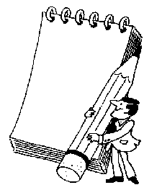
Ατομικός Φάκελος Μαθητή/Μαθήτριας
Όνομα: …………………………… Τάξη: ……………………
Μάθημα/Τρίμηνο | Α΄ Τρίμηνο |  |  |  |  |  | Β΄ Τρίμηνο |  |  |  |  |  | Γ΄ Τρίμηνο
Γλώσσα
Μαθηματικά
Ιστορία
Γεωγραφία
Φυσική
Θρησκευτικά
Κοιν. Αγωγή
Ορθογραφία

Προφορική Εξέταση
Α΄τρίμηνο Β΄ τρίμηνο Γ΄ τρίμηνο
Ιστορία
Φυσική
Γεωγραφία
Συμμετοχή- Επικοινωνία
 |    ☺ |   😐 |    ☹
Ενδιαφέρεται για το μάθημα
Συμμετέχει στο μάθημα
Είναι συνεπής/επιμελής
Τηρεί τους κανόνες της τάξης
Αναλαμβάνει πρωτοβουλίες
Προσπαθεί
Δεξιότητες
 | ☺ | 😐 | ☹
Ανάγνωση
Ορθογραφία
Κριτική σκέψη
Απομνημόνευση
Κατανόηση κειμένου
Επίλυση Προβλημάτων
Βασικές Πράξεις
Γραπτός λόγος/έκθεση

